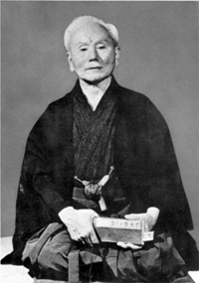
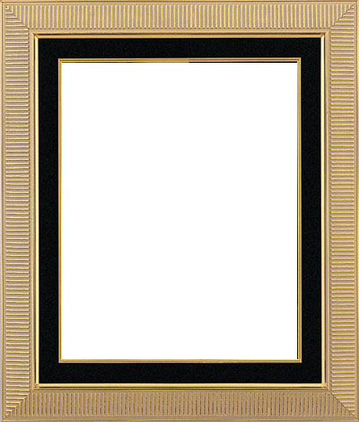
Funakoshi Ginchin 1868-1957
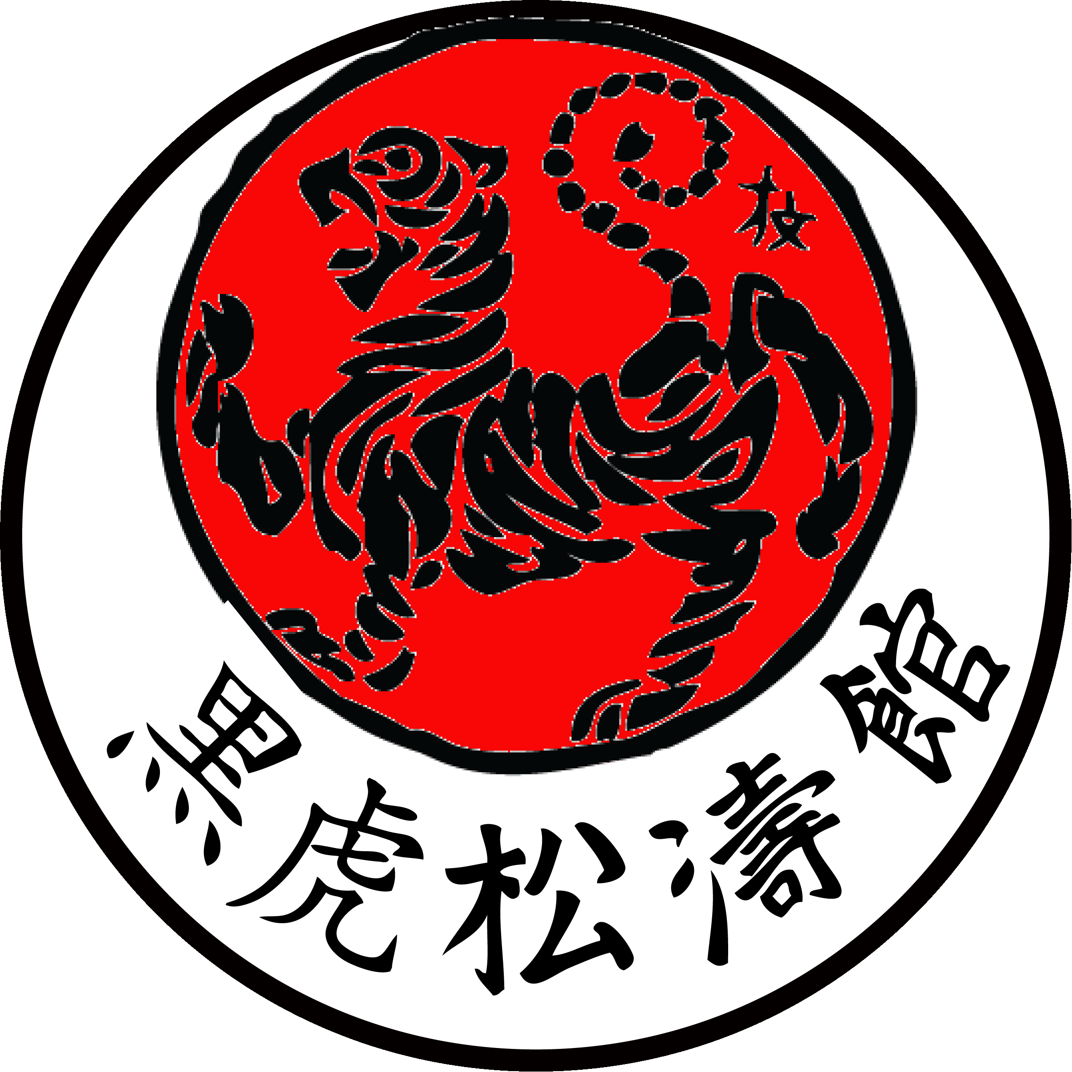

Fondateur du Karaté do shotokan

Hirokazu Kanazawa (1931)
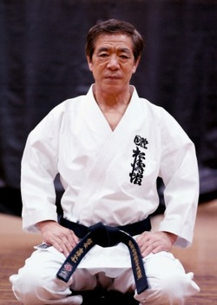
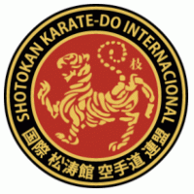

Fondateur de l’école SKIF en 1977

Nobuaki Kanazawa (1972)
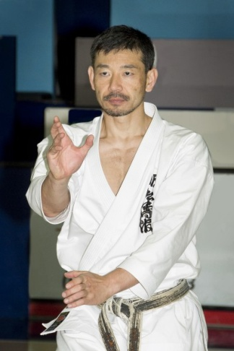

Fils aîné de Soke Kanazawa ‘Kancho »
L’histoire résumée du Karaté

- Funakoshi Ginchin (1868-1957) : fondateur du karaté moderne : le shotokan

Son enfance : Gichin Funakoshi est né le 10 novembre 1868 à Yamakawa, Shuri, préfecture d'Okinawa (îles Ryukyu, Japon), et décédé en 1957. Il est considéré comme le père du Karaté-Do.
Gichin Funakoshi était un garçon peu robuste dans son enfance, c'est à l'âge de 11 ans que ses parents lui firent étudier le Shuri-te, par son maître d'école, le fils de Azato Yasutsune.
Plus tard, vers l'âge de 15 ans, Gichin Funakoshi débute la pratique du Shuri-te sous la tutelle de maître Azato, un des plus grands experts d'Okinawa
Sensei Funakoshi fit ensuite la connaissance de Maître Itosu, un aristocrate d'Okinawa et ami d'Azato. Gichin Funakoshi apprenait parfois sous leur double tutelle les aspects spirituels et techniques du Karaté. Il eut donc la chance d'être formé par les deux principaux successeurs de Sokon Matsumura, les deux plus grands maîtres de l'époque: Itosu et Azato.

Son arrivée au Japon : G.Funakoshi alla au Japon pour la première fois en 1917 pour faire une démonstration au Butokuden de Kyoto. Il y retourne en 1922 pour une deuxième démonstration devant le ministre de l'Education Nationale Japonaise. Cette présentation, la première démonstration publique du karaté-jutsu au Japon, eut un succès incroyable.
Jigoro Kano le fondateur du Judo, l'invite à Tokyo pour présenter son art au Kodokan. Le succès fut immédiat et les demandes de cours affluaient. Sensei décide de rester dans cette ville pour enseigner l'Okinawa-te. Il ne retourna jamais à Okinawa.
Sensei Gichin Funakoshi est alors âgé de 53 et travaille comme de gardien de dortoir ce qui lui permet de subsister et de donner ses premiers cours.
C'est vers 1930 que Funakoshi commencera à utiliser l'idéogramme "Kara" signifiant vide, aux dépends de celui, de prononciation identique "To" désignant la Chine. La raison évidente en était la montée du nationalisme au Japon. Il lui ajoutera le suffixe "DO" Ainsi naquit le Karaté-do, "la voie de la main vide", qui remplace le To-de, "la main de chine".
En 1935, les élèves de Funakoshi lui construisent un dojo appelé Shotokan. Cela signifie "la maison de la Pinède". Gichin Funakoshi était écrivain, il signait ses œuvres sous le pseudonyme de "Shoto", car il aimait à se retirer dans une Pinède pour y chercher l'inspiration... C'est ainsi qu'est née l'école Shotokan.
De son école sortiront de célèbres maîtres: Nakayama, Kase, Shirai, Ochi, Nishiyama, Kanazawa, Nagamine, Takagi , Yoshida, Obata, Noguchi et Otsuka.
En 1949, ses disciples fondent une association pour la promotion et le développement du karaté do. C’est en 1957 que l’école JKA devient officielle. C’est une adaptation sportive du karaté de Funakoski intégrant l’aspect « compétition », que Senseï Funakuski exécrait. Il a fallu attendre la mort du maître en 1957 pour voir apparaitre le premier championnat.
Gichin Funakoshi est décédé le 26 avril 1957, à l'âge de 89 ans. Un grand mémorial public a été tenu à Ryogoku Kokugikan (Ryogoku National Sumo Hall), occupé par plus de 20 000 personnes.

- Hirokazu Kanazawa (1931) disciple de Ginchin Funakoshi
Soke Hirokazu Kanazawa est un expert de Karaté Shotokan de renommée mondiale. Il est l'élève direct de Gishin Funakoshi dont le portrait (ci-contre) trône dans tous les dojos du monde. Il est le premier grand compétiteur du karaté et le représentant le plus brillant de l'école Shotokan à travers le monde.
Il est l'unique maître au monde à avoir obtenu un 10ème Dan (le grade le plus élevé qui puisse être attribué en Shotokan).
1949 : Il rentre à l’université Nippon-Dai de Tokyo et se met à étudier le Karaté à l’université Takushoku. Remarqué par le maître Nakayama,(l’un des instructeure de Funakoshi Ginchin), il intègre le cours des instructeurs de la JKA (Japan Karate Association) au coté de Funakoshi Ginchin âgé à l’époque de 81 ans.

En 1957, Hirokazu Kanazawa a gagné le All Japan karate Championship — premier championnat de karaté du Japon, organisé par la JKA — en ayant une main fracturée. Quelques jours avant la compétition, il reçoit en effet un mauvais coup en pratiquant le kumite contre six adversaires en même temps, pour accélérer ses réflexes et son temps de réaction. Son entraîneur, Nakayama, lui suggère de ne pas prendre part au championnat et d'encourager ses coéquipiers à la place. Lorsque Kanazawa rentre chez lui, il trouve sa mère qui est venue de très loin pour le voir combattre. Voyant son état, elle lui demande si en karaté on utilise seulement les mains. Il lui répond qu'outre les mains on utilise aussi les pieds, les coudes, les genoux, et que tout le corps est une arme. Kanazawa obtient finalement une dérogation du comité organisateur et remporte le premier championnat de karaté du Japon.

1960 : Il voyage dans le monde entier pour faire connaître le karaté.

1977 : Maitre Kanazawa quitte la JKA (suite à des divergences de nature conceptuelles) pour créer sa propre organisation, le SKIF (Shotokan Karate-do International Federation). Kanazawa peut alors donner libre cours à sa créativité et à son génie personnel. Aujourd'hui présente dans 130 pays sur tous les continents, le SKIF est la plus importante fédération de karaté shotokan au monde.
La relève de la famille Kanasawa est assurée par ses deux fils :
- Nobuaki Kanasawa (1972) désigné « Kancho » en 2013 8ème Dan
- Daizo Kanasawa (1973) 6ème Dan
- Fumitoshi kanazawa (1975) 6ème Dan

- Manabu Murakami désigné « Shihan » né en 1966, 8ème Dan
Soke : c’est le fondateur d’une école ou d’un style d’art martial. Ce terme désigne également son (seul) successeur direct. Le Soke est généralement considéré comme l’autorité ultime dans son art.
Kancho : c’est le maître de la maison, titre lié au bouddisme Zen et attribué à l’abbé des monastères. C’est également l’autorité sûprème du style dans certaines écoles d’arts martiaux. C’est la distinction attribuée au principal disciple d’un Soke.
Shihan : c’est un maître instructeur (se dit aussi Hanshi, 9ème Dan minimum), c’est celui qui a tout reçu et qui peut à son tour donner.

- généralement considéré comme l'autorité ultime dans son art

- Nobuaki Kanasawa (1972) fils aîné de Hirokazu Kanazawa

Fils aîné de Soke Hirokazu KANAZAWA, Nobuaki KANAZAWA (8ème Dan) a été désigné en 2013 "Kancho" de la Shotokan Karate-Do International Federation (S.K.I.F).

Né en 1972, il commença la pratique du Karate-Do à l'adolescence.

Très vite ses fantastiques aptitudes et son talent naturel lui ont permis de se forger un palmarès impressionnant en compétition :

- Champion du monde S.K.I.F combat "toute catégorie" en 2000,
- SKI "All Japan Champion" en 1996 et 2000,
- "Japan National Champion" en 2004,
- 3 fois "Metropolitan Champion",
- 6 fois "JFK Champion".

En tant que "Kancho", Nobuaki KANAZAWA parcourt aujourd'hui le monde afin de véhiculer et promouvoir (à travers des stages) la "vision" du Karaté-Do définie par son père.

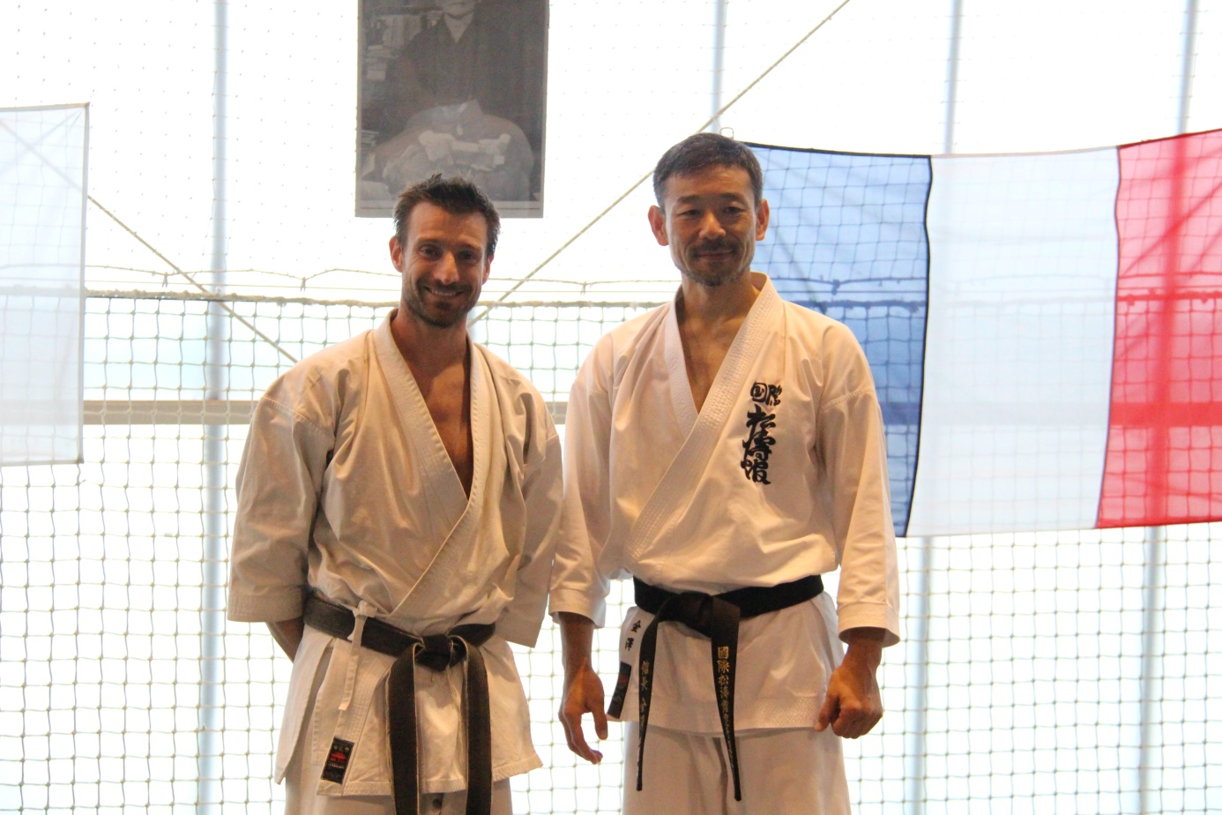
Stage avec Nobuaki Kanazawa à Marly Le Roi le 05 novembre 2017

